**TARTALOMJEGYZÉK**

**TANÁCSOK ÉS TUDNIVALÓK 23**

Figyelmeztetések 23

Szivattyú szállítása és transzportja 23

Szivattyú megfelelő használata 23

Kockázatok 23

Toxikus és/vagy veszélyes folyadék adagolása 24

Összeszerelés 24

Szétszerelés 24

**PERISZTALTIKUS SZIVATTYÚ EPOOL SOROZAT 24**

Működési elv 24

Általános jellemzők 25

Műszaki jellemzők 25

Folyadékkal érintkező anyagok 25

**TELEPÍTÉS 26**

**EPOOL PH – RX 27**

Epool jellemzői 27

Vezérlő gombok 27

Alarm üzenetek LOW/alacsony / HIGH/magas 27

Készenlét 27

Feltöltés 27

Alapbeállítás 28

Szakértői beállítás 28

Nyelv 31

Műszer típusa 31

Adagolás módja 31

Külső csatlakozás 31

Áramlási paraméter megválasztása 31

Időarányos adagolás 31

Túladagolási alarm 31

Kalibrálási pontok 31

Mérési pontatlanság 32

Késleltetett indítás 32

Reset 32

Viszonyítási pont beállítás 33

Kalibrálás 33

Szint alarm 34

**SZOLGÁLTATÓI ÁRAMKÖRI CSATLAKOZÁSOK ÉS FUNKCIÓK 34**

**KARBANTARTÁS 34**

**GYAKORI HIBÁK AZ EPOOL SOROZATNÁL 35**

Mechanikai hibák 35

Elektromos hibák 35

**TANÁCSOK ÉS TUDNIVALÓK**

Figyelmeztetések

Kérjük nagyon gondosan olvassa el a figyelmeztető megjegyzéseket ebben a fejezetben,

mert azok fontos biztonsági információkat adnak az adagoló szivattyú használatáról és

karbantartásáról. Őrizze meg biztonságos helyen a kezelési utasítást, hogy bármikor

elővehesse a gyorsabb konzultáció érdekében.

A szivattyú megfelel az „elektromágnes kompatibilitás” 89/336 számú és az „alacsony feszültség” 73/23 számú EEG ajánlásának éppúgy, mint azt követő 93/68 számúnak.

A szivattyút a legjobb alkatrészekből szerelték. Ha helyesen használják és rendszeresen karbantartják, akkor az élettartama és elektromos és mechanikai megbízhatósága is növekszik.

FIGYELMEZTETÉS: a szivattyú belső részeiben bármilyen beavatkozás, javítás elvégzését csak szakképzett és felhatalmazott személy végezhet. A gyártók a szabályok be nem tartása következményekért mindennemű felelőséget elhárít.

GARANCIA: 2 év ( a normál kopó alkatrészek kivételével, (azaz a szelepek, csőszorítók, csövek, szűrő és befecskendező szelep). A berendezés helytelen használata érvényteleníti a garanciát. A garancia gyári vagy szerződéses forgalmazói.

Szivattyú szállítása és transzportja

A szivattyú mindig függőleges pozicióban mozogjon (soha ne vízszintesen). Nem számít milyen szállítóeszközt alkalmazunk a szivattyú szállítására, akkor sem , ha a vevő részére vagy a szállítási címre ingyenesen történik, mindig a vevő kockázata. Bármely hiányzó anyagra az igényeket 10 (tíz) napon belül az érkezéstől jelezni kell, míg a hibás anyagokra az igényt a kézhezvételt követő 30 (harminc) napon belül kell bejelenteni. A szivattyú vagy egyéb anyagok visszaszállításához velünk vagy a hivatalos forgalmazó megfelelő személyével kell egyeztetni.

Szivattyú megfelelő használata

A szivattyút csak arra a célra lehet használni, amely kifejezetten folyékony anyag adagolása. Az ettől eltérő használat helytelennek és veszélyesnek tekintendő. A szivattyú nem használható ettől eltérő, nem engedélyezett alkalmazásokban. Kétség esetén lépjen kapcsolatba további információért az irodánkkal a helyes használat érdekében. A gyártó a szivattyú helytelen használatából eredő károkért nem vonható felelőségre.

Kockázatok

A szivattyú kicsomagolása után győződjön meg, hogy minden ép és rendben van. Ha

valamilyen kétsége merülne fel lépjen kapcsolatba kereskedőjével. A csomagoló anyagokat

tartsa távol a gyerekektől, ők a potenciális veszélyforrás.

Elektromos csatlakozás előtt ellenőrizze a tápfeszültség értéket és az adatlapon

megadott értéket.

A szivattyú elektromos csatlakozásának meg kell felelnie az országban érvényes

előírásoknak és szakmai ajánlásoknak.

* az elektromos berendezések használata mindig együtt jár néhány alapszabály betartásával. Különösen:
* ne érintse meg a készüléket nedves vagy vizes kézzel vagy lábbal.
* ne működtesse a szivattyút mezitláb (pl. medence berendezések)
* ne tegye ki a készüléket időjárási hatásoknak,
* ne tegye lehetővé illetéktelen személyek hozzáférését.

Üzemzavar esetén kapcsolja ki a szivattyút és ne érintse .Vegye fel a kapcsolatot kereskedőjével, szükség esetén csak eredeti alkatrészeket használjon. Ha ezeket nem tartja be nem lesz biztonságos a használat.

Ha úgy dönt, hogy nem használja tovább a szivattyút húzza ki a tápegységből.

Bármilyen szerviz munka megkezdése előtt ellenőrizze:

* a készülék le legyen választva az elektromos hálózatról.
* engedje le a nyomást a perisztaltikus szivattyún és a csövön.
* engedje ki az összes folyadékot a szivattyúból és csőből.

Bármilyen szivattyú hiba lép fel (befecskendező szelep-,szűrő-, csövek törése) meg

kell állítani a szivattyú működését, nyomástalanítani a csöveket, majd megfelelő biztonsági intézkedéssel elvégezni a karbantartást. (kesztyű, szemüveg, védőruha)

Toxikus és/vagy veszélyes folyadék adagolása

|  |  |
| --- | --- |
|  | A veszélyek elkerülése érdekében , amely a veszélyes folyadékok és mérgező gázokkal való érintkezésből adódik, mindig tartsák be a használati útmutató figyelmeztetéseit:   * Kövesse a folyadék gyártójának használati utasításait. * Ellenőrizze a szivattyú hidraulikus részét, hogy tökéletes állapotban legyen. * Csak a folyadéknak megfelelő anyagú csövet, szelepet és tömítést használjon. * A szivattyú áramtalanítása előtt a szivattyúfejben ne maradjon vegyszer. |

Összeszerelés

Minden adagoló szivattyút általában összeszerelve szállítanak. A jobb áttekinthetőség érdekében nézze meg a kézikönyv végén lévő robbantott ábrát, amely megmutat minden részletet és alkatrészt a szivattyú alkotó elemeiből. Ezek a rajzok nélkülözhetetlenek a hibás alkatrészek rendelésénél. Ugyanilyen segítség a függelékben lévő rajzok is, amelyek a hidraulikus alkatrészeket mutatja meg (szivattyúfej, szelepek).

Szétszerelés

Mielőtt a szivattyút szétszereli, az alábbiak szerint járjon el:

* Csatolja le a hálózatról a csatlakozókat vagy a leválasztó kétpolusú kapcsolót , ahol a kontaktusok min. 3mm távolságra vannak.
* A szivattyúból és csövekből engedje ki a nyomást.
* A szivattyúból és csövekből engedje ki a folyadékot.

Ez a művelet különleges figyelmet érdemel, ezért a művelet előtt a Függelék „kockázatok” fejezetét tanulmányozza.

**PERISZTALTIKUS SZIVATTYÚ EPOOL SOROZAT**

Működési elv

A perisztaltika automatikus összehúzódások hulláma, amely csatornában vagy csőben lévő tartalmat hajtja, ez vezet perisztaltikus cselekvéshez. A biológiai perisztaltika mechanikai szimulációjánál a görgők (excenter) megtörik a csövet (falait) amivel egy tömítést képeznek miközben a henger forog a cső mentén. Ezután a korábban összenyomott cső visszanyeri eredeti formáját és a kialakult vákuumba szívja a folyadékot. A folyadék követi a henger mozgását, amíg a cső nincs újra összenyomva, majd hogy elkerülje a visszaáramlást a második henger/görgő összenyomja a csövet , kinyomja a szivattyúból a folyadékot és megismétli a szívóhatást, amíg a szivattyú működteti a görgőket, amelyek egy speciális rotoron vannak felszerelve, amely így szívómagasságot és kimeneti nyomást hoz létre.

Általános jellemzők

* A termékeket a CE szabályok szerint gyártották
* A műanyag ház PP anyagból van
* Szint szabályozás (leszállított szondával)
* Normál tápegység (ingadozás nem haladja meg a ± 10%-t) 230V a.c.50Hz egy fázis

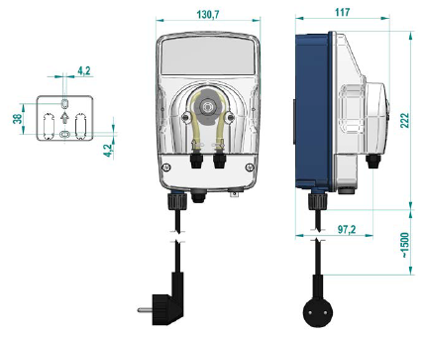

1. ábra méretek

Műszaki jellemzők

|  |  |  |  |  |  |  |  |  |  |
| --- | --- | --- | --- | --- | --- | --- | --- | --- | --- |
| Typ | MAX  Áram  (l/h) | MAX  nyomás  (bar) | Tömeg  (kg) | Méretek mm-ben | | | Felvett  Telj.  (W) | Forgási  seb.  (RPM) | Csőméret  (Bel-kül)  (mm) |
| Magas | SZéles | Mély |

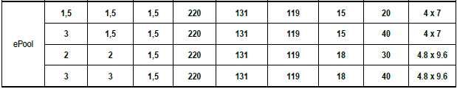

Folyadékkal érintkező anyagok

* Tömlő: Santroprene®
* Szűrő: Általános: polypropylen
* Szívó tömlő: PVC Cristal®
* Nyomótömlő: polyetylen

|  |  |
| --- | --- |
|  | A pumpát száraz helyre szerelje és távol a hőforrásoktól és a környezeti hőmérséklet soha ne haladja meg a 40˚C. A minimális működési hőmérséklet függ a szivattyúzott folyadéktól, hogy az mindig folyékony állapotú legyen.  Gondosan tartsa be a helyi szabályokat az elektromos berendezésekkel kapcsolatban.  (2.ábra**) Ha a tápkábel hálózati dugó nélküli a berendezést egypólusú áramköri megszakítóval kell csatlakoztatni a pólusokat min. 3mm távolságra tartva a kontaktusok között. Mielőtt az elektromos alkatrészekhez nyúl győződjön meg, hogy minden áramkör nyitva van.** |

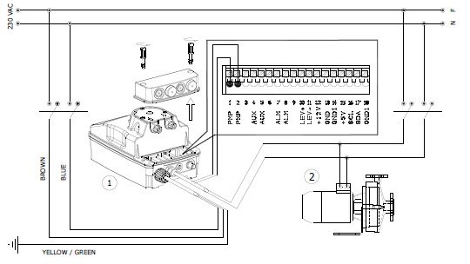

2. ábra szerelvények és csatlakozók

Az epool (1) és a keringtető (2) szivattyúk csatlakoztathatók a bemenetre. Az adagolás csak akkor engedélyezett, ha működik a keringtető szivattyú. Ezt engedélyezni kell a programozás menüben.

Helyezze el a szivattyút a 3.ábra szerint szem előtt tartva, hogy sem alatta, sem felette nem lehet az adagolt folyadék szintje, a szintkülönbség nem haladhatja meg a 2 métert. Amennyiben a folyadék agresszív gőzöket fejleszt ne telepítse a szivattyút a tároló tartály fölé, kivéve, ha az hermetikusan zárt.

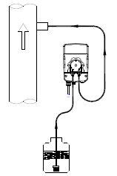

3. ábra telepítés

Csúsztassa a tömlőket a csatlakozóra, igazítsa a helyére és a rögzítő anyával szorítsa oda. Próbálja egyenesen tartani a szívó- és nyomó csővet, kerülje a felesleges íveket. Válassza ki a legmegfelelőbb befecskendező pontot a csövön, ahol a kezelendő víz folyik és alkalmas egy 3/8” gázcsatlakozó hüvely elhelyezésére (BSP-vel hasonló). Ez a csatlakozás nem tartozék. Csavarja a befecskendező szelepet a gázmenetes csatlakozóba teflon tömítéssel. Ezután a kifolyócsövet csatlakoztassa a befecskendező szelep kúpos csatlakozójára, majd rögzítse a mellékelt szorító anyával. A befecskendező szelep visszacsapó szelepként működik.

**EPOOL PH – RX**

|  |  |
| --- | --- |
|  | Epool jellemző  Az epool felhasználóbarát berendezés, egy perisztaltikus szivattyúval és egy elektronikus vezérlővel képes a pH és ORP (mV) értékeket mérni és adagolni a medencében. A szivattyú arányos módban működik.   * az epool pH gyári beállítása: viszonyítási érték= 7,2 pH, sav adagolással * az epool Rx gyári beállítása: viszonyítási érték: 700mV, oxidálószer adagolással |

Vezérlő gombok

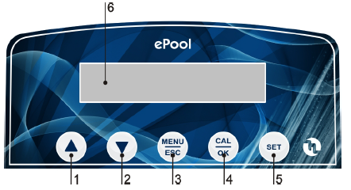

4. ábra kezelő panel

1) gomb az érték növeléshez

2) gomb az érték csökkentéshez

3) gomb MENÜ/ESC választáshoz

4) gomb CAL/Ok választáshoz

5) gomb a viszonyítási pont beállításához a 7 szegmenses kijelzőn

6) digitális kijelző

Alarm üzenetek LOW/alacsony / HIGH/magas

Ha a mért érték pH 5 alatt vagy pH9 felett van a medencevízben a sav koncentráció a kijelző LOW/alacsony vagy HIGH/magas jelzés mutat. Redox érték mutatásnál csak a 100mV érték alatti alacsony oxidálószer tartalmat jelez hibának.

Készenlét

Egy időben nyomja meg az (1) fel és (2) le gombokat (4.ábra)

Feltöltés

Készenléti szivattyú állapotban egy időben nyomja meg a MENÜ/ESC (3) és CAL/Ok (4).

(4.ábra)

Alapbeállítás

Nyomja a **MENÜ** gombot 5 mp-ig, hogy az alapbeállítás menübe belépjen.

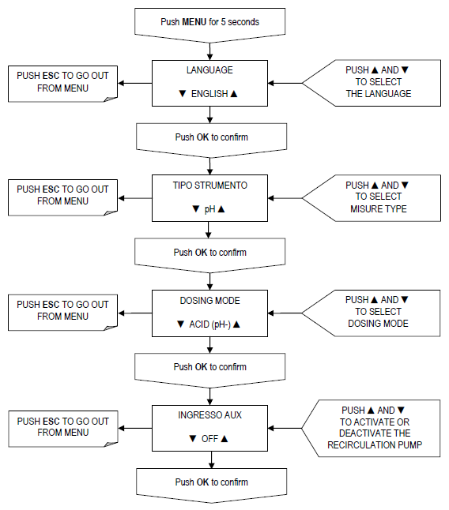

külső csatlakozás

adagolási mód

eszköz tipus

keringtető szivattyú aktiválása vagy kiiktatása

adagolási mód kivál.

mérési mód kivál.

nyelv kiválasztása

nyelv

nyomja meg OK megerősítéshez

nyomja meg OK megerősítéshez

nyomja meg OK megerősítéshez

nyomja meg OK megerősítéshez

nyomja MENÜ 5 sec

ESC a menüből kilépés

ESC a menüből kilépés

ESC a menüből kilépés

ESC a menüből kilépés

Szakértői beállítás

A haladók az UP/fel (1) nyíl és a Menü/ESC (5) gombok 5mp-ig tartó megnyomásával jutnak a szakértői beállításba, ahol minden paramétert állíthatnak.

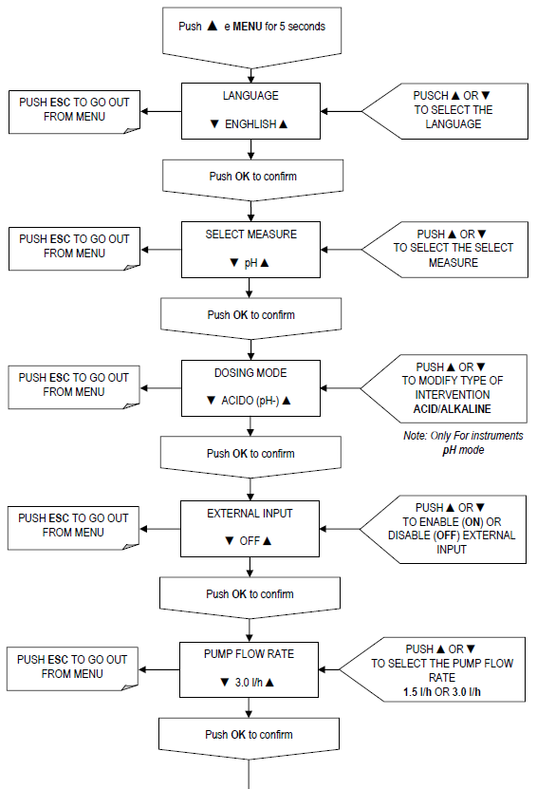

Áramlási seb. kiválasztás

1,5 l/h vagy 3,0 l/h

külső bemenet engedélyezése (ON)vagy nem eng. (OFF)

szivattyú áramlási seb.

külső bemenet

Megjegyzés: csak pH adagolásnál

nyelv kiválasztás

adagolás módja

beavatkozás módosítása

megválasztás

kiválasztás

nyelv

nyomja meg OK megerősítéshez

nyomja meg OK megerősítéshez

nyomja meg OK megerősítéshez

nyomja meg OK megerősítéshez

nyomja meg OK megerősítéshez

Nyomja ↑ eMENÜ 5sec

ESC a menüből kilépés

ESC a menüből kilépés

ESC a menüből kilépés

ESC a menüből kilépés

ESC a menüből kilépés



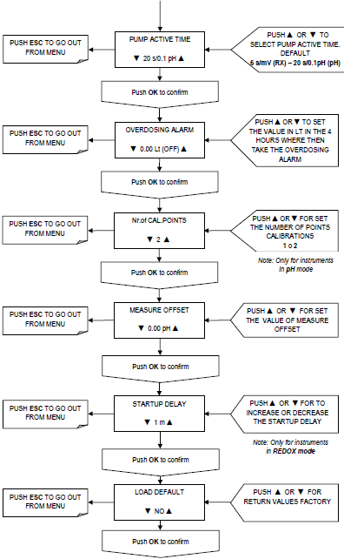

4 óra alatt literben mért érték beáll. ahol túladagolási alarm lesz

aktív szivattyú idő kiválasztása

kalibrálási pontok számának megválasztása

alapértelmezett beáll.

vissza a gyári alapbeállításhoz

Megjegyzés: csak redox mérésnél

késleltetés növelése /csökkentése

eltérési érték beállítása

eltérés mértéke

indítási késleltetés

Megjegyzés: csak pH adagolásnál

kalibrálási pontok száma

túladagolási alarm

aktív sziv. működési idő

nyomja meg OK megerősítéshez

nyomja meg OK megerősítéshez

nyomja meg OK megerősítéshez

nyomja meg OK megerősítéshez

nyomja meg OK megerősítéshez

ESC a menüből kilépés

ESC a menüből kilépés

ESC a menüből kilépés

ESC a menüből kilépés

ESC a menüből kilépés

ESC a menüből kilépés

nyomja meg OK megerősítéshez

Nyelv

A következő nyelvek közül lehet választani: ANGOL, NÉMET HOLLAND, PORTUGAL, SPANYOL, OLASZ, FRANCIA.

Műszer típusa

Az epools berendezéseket pH és Redox adagolási módokban szállítják, ahol választható vagy az egyik vagy a másik is.

Adagolás módja

Az epools pH módban adagolhat savat (pH-) vagy lúgot (pH+), míg Redox módban csak oxidáló szert.

Külső csatlakozás

Lehetőség van pl. a keringtető szivattyú tápellátását (230V) fogadni. Az 1. és 2. csatlakozó használata lehetővé teszi a külső bemenetet, valamint a 4. és 5. csatlakozón 230Vac további relé kimenet lehetőség van.

Áramlási paraméter megválasztása

Áramlási sebesség választható 1,5 l/h és 3 l/h között. Ez a változtatás a motor ciklusidejét (300 és 450 sec között) változtatja.

Időarányos adagolás

Ebben a menüben módosíthatjuk a szivattyú időarányos adagolását. Ez úgy érhető el, hogy a pH és Rx elektródáról jövő jelekkel arányosan az összehúzódások aktiválásának másodpercenkénti számát határozzuk meg.

A működtetés aktiválásának ideje 0,1 pH értékenként 3 és 30 sec .

Az Rx aktiválásának működtetési ideje mV-ként 1 és 15 sec.

|  |  |
| --- | --- |
| **Példa pH-ra**  Viszonyítási pont: 7,2 pH  Elektróda mérése: 8,0pH  Aktiválási idő: 20sec  Szivattyú teljesítménye: 3,00l/h (motor ciklusidő 300sec)  T on (adagolási idő)= (8-7,2)=0,8 =(8 tizedes pH növekedés, 8x20=160sec  T off (szünet idő) = 300-160= 140sec | **Példa Redoxra**  Viszonyítási pont: 700mV  Elektróda mérése: 680mV  Aktiválási idő: 9sec  Szivattyú teljesítménye: 3,00l/h (motor ciklusidő 450sec)  T on (adagolási idő)= (700-680) x9 =180 sec  T off (szünet idő) = 450-180= 270 sec |

Túladagolási alarm

Lehetőség van túladagolásra riasztást beállítani a működés 4 órája alatt adagolt liter mennyiségben.

Lehetőség van arra is, hogy a riasztást kikapcsolja 24 vagy 48 órára az OFF ALARM menüben.

Választási lehetőségek: aktív riasztás(azonnal), 24 , ill. 48 óráig riasztás kikapcsolva.

A berendezés kikapcsolt állapotában ez a késleltetés automatikusan letiltott.

Kalibrálási pontok

pH kalibrálásnál választhat egy vagy két pontos kalibrálást. Redox esetén mindig egy pontos a kalibrálás.

Mérési pontatlanság

A berendezés max. ± 0,4 pH (vagy Redox esetében ± 30mV) pontatlansággal bír. Kalibrálásnál visszaállíthatja az eltérést.

Késleltetett indítás

A berendezésnél a késleltetési idő beállításával a pontos ellenőrző mérést kínálja fel. Ez jelenleg csak a Redox módban van.

Reset

Ennek a módnak használatával a gyári beállításokat állítja vissza.

Viszonyítási pont beállítás

Nyomja meg a SET –t kattanásig 3sec ideig, amikor a képernyőn megjelenik a „SET POINT”. Módosíthatja az értéket egy időben nyomva a SET gombot és a növelés vagy csökkenés nyilakat. Megjegyzés: a pH értéket 6,8 és 7,8 között a Redox értéket 300-900mV között .

Kalibrálás

Nyomja 5 sec ideig a CAL/OK gombot. A kalibrálási menü megjelenik a kijelzőn. Nézze alább a pH kalibrálási eljárást, vegye figyelembe, hogy a redox csak egypontos kalibrálás 650mV pufferoldattal. A kalibrálás után a képernyőn a szonda %-os élettartama jelenik meg, 25% alatti kalibrációs hibánál a szondát ki kell cserélni. FIGYELEM: általában a pH érték méréséhez pH7 és pH9 pufferoldatot használunk, a pH4 oldattal mérve kalibrációs hiba lehet.

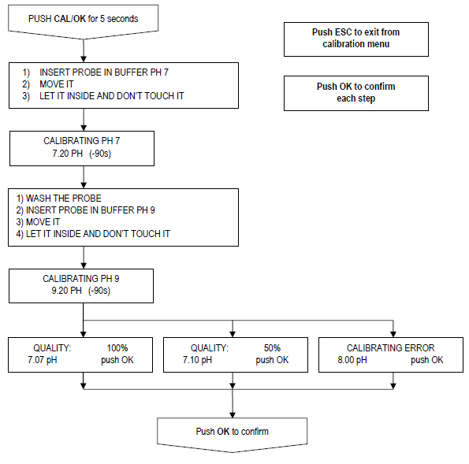

nyomja meg OK megerősítéshez

Mossa le a szondát

Tegye a pH9 oldatba

Mozgassa meg

Hagyja benne és ne érintse

nyomja 5sec a CAL/OK gombot

Menüből ESC gombbal léphet ki

Lépések megerősítéséhez használja az OK gombot

Merítse a szondát a pH7 oldatba

Mozgassa meg

Hagyja benne és ne érintse

**MEGJEGYZÉS**: pH9 puffer oldattal történő elektróda kalibrálás után koncentrációs hibajelzést mutathat a műszer, de az alarm eltűnik, ha elindul a keringtetés.

Szint alarm

Ha a kapcsolóegységhez szint szonda van csatlakoztatva, a szivattyú leáll, ha alacsony a tartályban a vegyszerszint vagy kifogyott a folyadék és egy hibaüzenet jelenik meg a kijelzőn.

**SZOLGÁLTATÓI ÁRAMKÖRI CSATLAKOZÁSOK ÉS FUNKCIÓK**

Az 5.ábra mutatja a különböző szolgáltatásokhoz való kapcsolatokat a kapocslécen. Hozzáféréshez a 2. ábrán lévő védőburkolatot le kell venni.

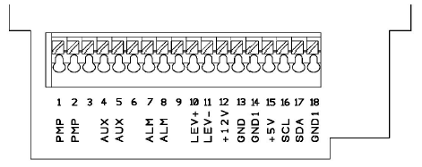

5. ábra -szolgáltatói csatlakozások

* 1-2 (PMP)csatlakozás= keringtető szivattyú, 230V bemenet (2.ábra)
* 4-5 (AUX) csatlakozás= relé kimenet. Kimenet 230V és időarányos módja perisztaltikus szivattyúnak.
* 7-8 (ALM) csatlakozás= relé alarm, szabad csatlakozás
* 10-11 (LEV) csatlakozás= szint szonda csatlakozás
* 12-13-14-15-16-17-18= nem használt.

**KARBANTARTÁS**

Időről időre ellenőrizze a tartályban a folyadékot, hogy a perisztaltikus szivattyú szárazon ne működjön, ha mégis ez történne nem sérül a szivattyú. Szintszabályzó esetén az leállítja a szivattyút alacsony vegyszerszintnél, de tanácsos a vegyszerszintet a tartályban rendszeresen ellenőrizni.

Ajánlott 3 havonta a szivattyú tömlőket ellenőrizni elhasználódásra és a befecskendőt és a lábszelepet takarítani. Lásd a következő pontot. A csavarok és tömítések ellenőrzése is ajánlott 3 havonta és a szezon végén.

Ahogy fentebb említettük a vegyszerrel érintkező alkatrészeket időről-időre tisztítani kell, hogy fennmaradjon a kifogástalan működés. Pontos utasítás nem adható a nagy vegyszerválaszték miatt.

Nátrium-hypoklorid használata javasolt:

1) Ellenőrizze, hogy a szivattyú mindkét polarítása árammentes, a hálózati csatlakozóról levette

2) Vegye le a csöveket a csatlakozásról

3) Vegye ki a vegyszertartályból a szívócsövet a szűrővel és mártsa vízbe

4) Működtesse a perisztaltikus szivattyút vízzel 4-5 percig.

5) Lecsatlakoztatott szivattyúnál mártsa a szűrőt 10%-os sósav oldatba és várjon amíg a

sósav befejezi a tisztító műveletét.

6) Indítsa újra a szivattyút és járassa 10%-os sósav oldattal 5 percig, hogy a csövekben

záródjon a folyadék.(szívó és nyomóágban ugyan abban a tartályban)

7) Ismételje ugyanezt vízzel.

8) Csatlakoztassa a perisztaltikus szivattyút újra a rendszerhez.

**GYAKORI HIBÁK AZ EPOOL SOROZATNÁL**

Mechanikai hibák

Mivel a rendszer robosztus, masszív nincsenek mechanikai hibák. Esetenként előfordulhat folyadék vesztesség a szívó és nyomócső csatlakozásoknál vagy megtörik a perisztaltikus cső. Ebben az esetben cserélni kell őket. Javítás után a szivattyút le kell tisztítani a maradék vegyszertől, amely károsíthatja a szivattyúházat.

SZIVATTYÚ FOROG, DE NEM ADAGOL

1) Ellenőrizze a perisztaltikus csövet és az anyagának összeférését a vegyszerrel.

2) Ellenőrizze a szűrő eltömődését

3) Ellenőrizze a fecskendő eltömődését

Elektromos hibák

SZIVATTYÚ NEM MÉR PONTOSAN

1) Ellenőrizze a kalibrálást

2) Ellenőrizze az elektróda hatékonyságát

PERISZTALTIKUS SZIVATTYÚ NEM ADAGOL

1) Ellenőrizze, hogy a viszonyítási pont helyesen van beállítva.

2) Ellenőrizze, hogy az ACID/ALK jumper helyesen áll a sav vagy lúg adagolásnál

HA A FOLYADÉK NEM ÉRI EL A SZINT SZONDÁT ÉS A RIASZTÁS MÉGIS OFF

Ellenőrizze a szintkapcsoló csatlakozást, a pólusok rövidzárlatát (SZOLGÁLTATÓI ÁRAMKÖRI CSATLAKOZÁSOK ÉS FUNKCIÓK fejezet) szükség esetén cserélje a kapcsolót, ha továbbra is az alarm off vegye fel a kapcsolatot a kereskedőjével.

**Vigyázat: amikor a perisztaltikus szivattyúval dolgozik nagyon gondosan bontsa le róla a csöveket és a csatlakozást mert visszamaradt vegyszert tartalmazhat.**